Высокомолекулярные соединения.

Растворение, набухание, биологическая роль

Вопросы к занятию.

Высокомолекулярные соединения и их классификация.

Полимеры, используемые в медицине и их классификация.

Общие свойства растворов ВМС с истинными растворами. Набухание и растворение.
- Свойства белков как важнейших биополимеров: кислотно-основные; окислительно-восстановительные; комплексообразующие; поверхностные; высаливание, денатурация; гидролиз.

К высокомолекулярным соединениям (ВМС) относят соединения с молекулярной массой порядка 10⁴–10⁶ и выше. Важнейшими высокомолекулярными соединениями являются белки. Это полимеры, состоящие из сотен и тысяч аминокислотных остатков – мономеров. Соответственно и молекулярная масса белков находится в пределах 10 000–1 000 000. Так, в составе рибонуклеазы (фермента, расщепляющего РНК) содержится 124 аминокислотных остатка, и ее молекулярная масса составляет примерно 14 тыс. Миоглобин (белок мышц), состоящий из 153 аминокислотных остатков, имеет молекулярную массу 17 тыс., а гемоглобин – 64 500 (574 аминокислотных остатка). Молекулярные массы других белков более высокие: γ-глобулин состоит из 1250 аминокислот и имеет молекулярную массу около 150 тыс., а молекулярная масса фермента глутаматдегидрогеназы превышает 1 млн.
ВМС могут быть природного происхождения (белки, полисахариды, пектины, натуральный каучук), или их получают синтетически в процессах полимеризации, сополимеризации, поликонденсации и сополиконденсации (полимеры). Важные свойства ВМС тесно связаны с их строением.
Различают три основных типа структуры цепей: линейная, разветвленная, пространственная.
Линейные полимеры (натуральный каучук) построены из длинных цепей одномерных элементов (рис.1, а).
Разветвленные полимеры имеют цепи с боковыми ответвлениями (рис.2, б). Так построены молекулы крахмала.
Пространственные полимеры представляют собой трехмерную сетку (рис.2, в), которая образуется при соединении фрагментов цепей химическими связями (например, фенолформальдегидные смолы). Из пространственных полимеров в особую группу выделяют полимеры со сшитой структурой, цепи которых образуют короткие мостиковые химические связи через атомы кислорода или серы (рис.1, г). Такую структуру имеет, например, резина.
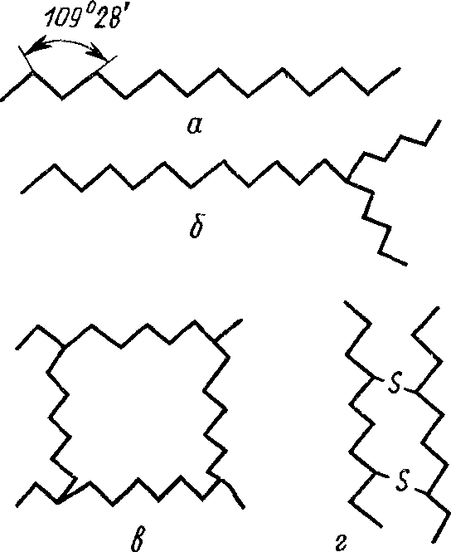
Рис.1. Схемы строения макромолекул полимеров:
а – линейного; б – разветвленного; в – пространственного; г – сшитого.
Специфические свойства полимеров обусловлены главным образом двумя особенностями:
  - существованием двух типов связей – химических и межмолекулярных, удерживающих макромолекулярные цепи друг около друга;
  - гибкостью цепей, связанной с внутренним вращением звеньев.
От формы и строения макромолекул зависят растворимость и свойства растворов ВМС.
Полимеры состоят из многократно повторяющихся мономерных звеньев.
Макромолекулы, содержащие только единственный тип повторяющегося мономерного звена, называют гомополимерами. Например, полипропилен:
nCH₂ = CH → (CH₂ — CH —)_{n}
| |
CH₃ CH₃
Сополимеры – макромолекулы, в которых многократно повторяются мономерные звенья различных молекул. В регулярных сополимерах различающиеся звенья распределяются в определённой периодичности. Например, сополимеры стирола с малеиновым ангидридом и некоторых олефинов с SO₂ построены по принципу ...АВАВАВ..., где А и В – мономерные звенья различных типов. Более сложные регулярные последовательности чередования звеньев характерны, например, для различных аминокислотных остатков в некоторых белках, например глицил-пролил-Х или глицил-лизил-Х в коллагене. В нерегулярных сополимерах распределение звеньев случайное, что характерно для многих синтетических сополимеров. В нуклеиновых кислотах и большинстве белков нерегулярные последовательности звеньев задаются соответствующим кодом и определяют биохимическую и биологическую специфичность соответствующих соединений.
Биологическая роль и свойства белков
Полимеры активно используются в медицине (искусственные клапаны сердца, суставы, хрусталик глаза, сосуды и т. д.).
По совместимости с тканями организма различают:
- бионесовместимые полимеры, вызывающие воспалительную реакцию в тканях и реакцию отторжения. Так, шелковые нити через определенное время необходимо удалять из тканей.
- биосовместимые полимеры не вызывают неблагоприятную реакцию ткани даже при длительном пребывании в организме. К ним относят тефлон, из которого делают клапаны сердца, искусственные суставы, лавсан (шовный материал), силикон (для протезирования) и др.
- биодеградирующие полимеры, которые со временем распадаются в тканях. К ним принадлежат шовные материалы – кетгут (готовят из оболочек тонкой кишки овец) и синтетические нити – окцелон, кацелон, карбоцел, которые рассасываются в тканях за 1–2 месяца.
Полимеры-электролиты отличаются от полимеров-неэлектролитов так же, как низкомолекулярные электролиты от неэлектролитов. На их свойствах сильно отражается кулоновское взаимодействие зарядов. Они растворимы в полимерных растворителях, электропроводны.
Различают поликислоты, полиоснования и полиамфолиты. Сильные полиэлектролиты в водных растворах полностью ионизированы независимо от значения рН раствора. Сильные поликислоты содержат сульфо-, сульфатные или фосфатные группы, например поливинилсульфокислота [–CH₂CH(SO₃H)–]_{n}. Сильные полиоснования содержат четвертичные аммониевые группы.
Заряд слабых поликислот и полиоснований определяется величинами констант диссоциации ионогенных групп и существенно зависит от рН раствора.
Типичные слабые поликислоты содержат карбоксильную группу, например полиакриловая кислота [–СН₂СН(СООН)–]_{n}. Слабые полиоснования содержат первичные, вторичные и третичные аминогруппы, способные протонироваться в водных средах, например поливиниламин [–CH₂CH(NH₂)–]_{n}, поливинилпиридины. Полиамфолиты содержат как кислотные, так и основные группы. Суммарный заряд полиамфолитов при изменении рН раствора может менять знак. Если суммарный заряд равен нулю, то полиамфолит находится в изоэлектрическом состоянии (ИЭС). рН, при котором полиэлектролит находится в ИЭС, называется изоэлектрической точкой (рI). К полиамфолитам относятся белки и нуклеиновые кислоты.
Белки в их естественном состоянии называют нативными. По пространственной структуре макромолекул различают глобулярные и фибриллярные белки.
Макромолекулы фибриллярных белков представляют собой полипептидные цепи, вытянутые вдоль одной оси. Фибриллярные белки обычно плохо растворимы в воде. В организме фибриллярные белки часто выполняют механические функции. Так, например, к фибриллярным белкам относятся коллаген, составляющий основу соединительной ткани животных (сухожилие, кость, хрящ, дерма и т. п.) и обеспечивающий ее прочность, а также миозин, входящий в состав мышц.
Глобулярные белки (от лат. globulus — шарик) хорошо растворимы в воде или слабых растворах солей. Форма молекул у них близка к шарообразной. Такое строение молекул обеспечивается спирализацией пептидной цепи и её плотной упаковкой, обусловленной третичной структурой. Многие глобулярные белки обладают ферментативной активностью. В числе важных глобулярных белков – альбумины, глобулины, миоглобин, рибонуклеаза.
До 30-х гг. XIX в. существовали два противоположных взгляда на природу растворов ВМС:
1) растворы ВМС – истинные растворы;
2) растворы ВМС – типичные коллоиды.
Примирил обе точки зрения тот факт, что размер макромолекул ВМС сопоставим с размером коллоидных частиц.
Полимеры в зависимости от условий получения могут образовывать и истинные, и коллоидные растворы. Поэтому употребляют такие термины, как «коллоидное состояние вещества в растворе» или «истинное состояние вещества в растворе».
Действительно, общими свойствами растворов ВМС с истинными растворами являются:
- самопроизвольное образование;
- термодинамическая устойчивость;
- гомогенность;
- молекулярная дисперсность.
Для растворов ВМС и коллоидов можно выделить общие свойства:
- неспособность к проникновению через полупроницаемые мембраны;
- низкое осмотическое давление;
- малая скорость диффузии;
- способность к светорассеянию.
Вследствие больших размеров и особенностей строения ВМС их растворы обладают рядом специфических свойств:
- набухание как обязательная стадия растворения;
- способность к застудневанию;
- аномально высокая вязкость;
- особенности осмотического давления (неподчинение законам Рауля, Вант-Гоффа);
- склонность к ассоциации в растворах.
В отличие от процесса растворения низкомолекулярного вещества, при котором происходит в основном диффузия растворяемого вещества в растворитель, начальная стадия процесса растворения ВМС заключается в диффузии молекул растворителя в объем полимера.
Проникновение молекул растворителя в объем полимера сопровождается процессом набухания. При набухании молекулы растворителя проникают в твердый полимер и раздвигают макромолекулы. Последние из-за своего большого размера медленно диффундируют в раствор, что внешне проявляется в увеличении объема полимера. Набухание может быть неограниченным, когда конечным его результатом является переход полимера в раствор, и ограниченным, если набухание не доходит до растворения полимера.
Неограниченное набухание – это набухание, заканчивающееся растворением, когда полимер сначала поглощает растворитель, а затем при той же температуре переходит в раствор, образуя однофазную гомогенную систему. Так набухают каучуки в углеводородах, биополимеры в воде. Ограниченно набухают полимеры, имеющие химические связи-мостики между молекулами, которые лишают полимер свойства текучести, не позволяют его молекулам оторваться друг от друга и перейти в раствор. Примером ограниченно набухающего полимера является вулканизированный каучук, в котором мостиками служат атомы серы или полярные группировки.
Процесс набухания с точки зрения термодинамики характеризуется уменьшением энергии Гиббса ∆G = ∆H – T∆S < 0, и состоит из двух этапов или стадий.
- я стадия – энергетическая, характеризуется сольватацией (гидратацией) полимера:
∆Н < 0; ∆S ≈ 0. Объем полимера увеличивается, но общий объем системы полимера в растворителе уменьшается. Это явление называется контракция. Контракция системы при набухании полимера объясняется ориентацией молекул растворителя вдоль макромолекул, вследствие чего система становится более компактной.
При этом |T∆S| < |∆H|, поэтому уменьшение энергии Гиббса (∆G < 0) происходит за счет уменьшения энтальпии.
- я стадия – энтропийная, характеризуется активным разрыхлением сетки ВМС, увеличением объема полимера, поэтому энтропия возрастает, а энтальпия практически не меняется: ∆Н ≈ 0; ∆S > 0; T∆S > 0. Уменьшение энергии Гиббса ∆G < 0 происходит за счет возрастания энтропии.
Процесс растворения можно условно разделить на несколько стадий. В первой стадии (рис.2, а), до начала растворения, система состоит из низкомолекулярной жидкости и полимера. Макромолекулы полимеров гибкие, маленькие молекулы растворителя проникают в полимер, раздвигают звенья цепей полимера, разрыхляя его. Расстояния между молекулами в образце полимера таким образом становятся больше, что сопровождается увеличением его массы и объема. Вторая стадия растворения (рис.2, б) заключается в том, что по мере набухания объем полимера и расстояние между макромолекулами увеличиваются настолько, что макромолекулы начинают отрываться друг от друга и переходить в слой низкомолекулярной жидкости. В третьей стадии растворения (рис.2, в) молекулы полимера равномерно распределяются по всему объему системы, образуя истинный гомогенный раствор.
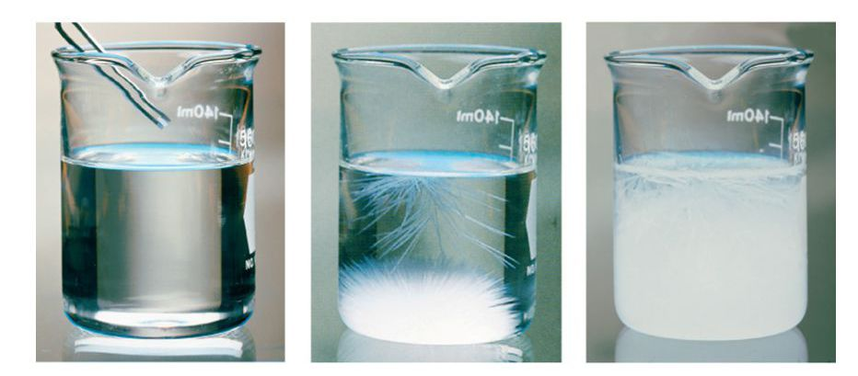
Рис.2. Последовательные стадии взаимного растворения высокомолекулярного соединения в низкомолекулярной жидкости
При набухании объем и масса полимера увеличиваются в результате поглощения низкомолекулярной жидкости.
Количественной мерой набухания является степень набухания (α), которая может иметь объемное и массовое выражение:
$$α=\frac{(V-V_{0})}{V_{0}}∙100\% или α=\frac{\left(m-m_{0}\right)}{m_{0}}∙100\%$$
где V и V₀, m и m₀ – соответственно объемы и массы исходного и набухшего образца полимера.
Степень набухания прежде всего зависит от природы полимера, т. е. от жесткости его цепей, обусловленной межмолекулярными взаимодействиями между ними, и лиофильности его макромолекул (сродства к растворителю).
Если создать препятствие увеличению объема набухающего тела, то развивается давление, называемое давлением набухания (Р_{наб}), которое можно рассчитать по эмпирическому уравнению Позняка: Р_{наб} = K·c^{n}, где K – константа, зависящая от природы полимера и растворителя; с – концентрация ВМС, n ≈ 3 и не зависит от природы ВМС и растворителя.
Процесс набухания сопровождается значительным увеличением давления массы полимера, которое может достигать сотен мПа. Поскольку давление создается в результате односторонней диффузии растворителя в полимер, то оно аналогично осмотическому давлению.
Давление набухания может достигать в отдельных случаях нескольких тысяч атмосфер. В далеком прошлом известны случаи гибели судов, перевозивших зерно. При пробоинах вода проникала в трюм, намокшее зерно набухало и судно погибало в результате работы давления набухания. Такое же огромное разрушительное действие в горных породах производят набухающие корни растений. Давление набухания люди использовали издавна, в частности древние египтяне, при постройке знаменитых пирамид пользовались давлением набухания древесины для откалывания каменных глыб. Для этой цели клинья из сухого дерева забивали в трещины скал в специально проделанные отверстия, а затем поливали водой. Древесина, набухая, разрывала скалу.
Степень набухания зависит от природы полимера и растворителя. По правилу «подобное в подобном» полярные биополимеры (белки, полисахариды, нуклеиновые кислоты) хорошо набухают в воде, а в малополярных или неполярных растворителях набухают значительно хуже.
На процесс набухания полимеров в воде влияет присутствие электролитов и значение рН среды. Воздействие электролитов своеобразно прежде всего тем, что влияние оказывают в основном анионы, а катионы – лишь в незначительной степени. Причем одни анионы усиливают набухание, а другие ослабляют:
$${\text{SO}}_{\text{4}}^{\text{2-}} \text{<} {\text{F}}^{\text{-}} \text{<} {\text{CH}}_{\text{3}}{\text{COO}}^{\text{-}} \text{<}{ \text{Cl}}^{\text{-}} \text{≈} {\text{NO}}_{\text{3}}^{\text{-}} \text{<} {\text{Br}}^{\text{-}} \text{<} {\text{I}}^{\text{-}} \text{<}{ \text{CNS}}^{\text{-}}$$
Увеличение поляризуемости аниона
Увеличение степени гидратации
Подавляют набухание
Способствуют набуханию

Влияние рН среды на набухание полимера больше всего проявляется в растворах белков (рис. 61), поскольку их молекулы – полиамфолиты. Так, минимум набухания белков лежит в области их изоэлектрической точки рН = pI. По разные стороны этой точки степень набухания возрастает и, достигнув максимумов, вновь уменьшается.
В ИЭТ(pI) степень набухания наименьшая, так как разноименно заряженные частицы притягиваются друг к другу, конформация макромолекул уплотняется, способность к набуханию уменьшается.
Вдали от ИЭТ(pI) макромолекулы приобретают либо положительный, либо отрицательный заряд. Одноименные заряды отталкиваются, структура макромолекул разрыхляется, способность к набуханию возрастает.
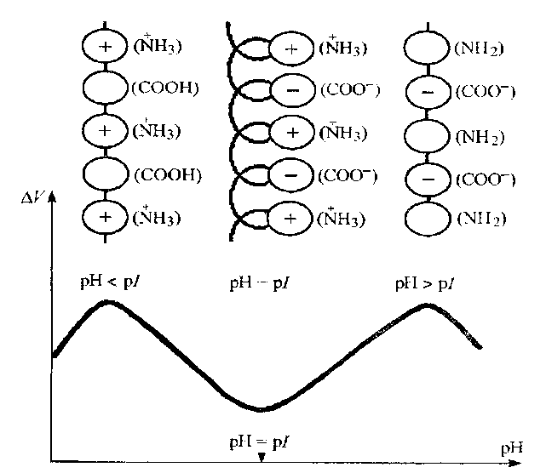
Рис. 3. Влияние рН раствора на набухание белков
На процесс набухания влияет возраст биополимера: чем он моложе, тем больше выражена способность к набуханию. Постепенное старение организма сопровождается снижением скорости обменных процессов, «усыханием», утрачивается способность ВМС клеток мышечной ткани, кожи к набуханию.
На процесс набухания влияет и температурный фактор: нагревание способствует увеличению скорости набухания, при этом степень предельного набухания уменьшается. Повышение температуры ускоряет сольватацию полимера и может вызывать переход ограниченного набухания до неограниченного.
Кинетика процесса набухания представлена на рис.4.
При ограниченном набухании степень набухания α достигает предельного значения, после чего не зависит от времени. Так набухают амилоза (составляющая крахмала) и желатин в теплой воде. В этих условиях межмолекулярные взаимодействия в полимере достаточно сильны и растворитель не в состоянии разобщить макромолекулы, поэтому набухание прекращается. В горячей воде амилоза и желатин набухают неограниченно, при этом значение α вначале возрастает, а затем падает до нуля в результате их постепенного растворения.

неограниченное
набухание
ограниченное
набухание
истинный раствор
0
0
10
20
30
40
50
τ
1
2
3
4
5
6
7
m
m₀

гель

Рис.4. Кинетика процесса набухания ВМС
Набухание играет важную биологическую роль.
Набухание и обезвоживание биополимеров наблюдается в самых различных процессах: регенерации тканей, воспалении, образовании отеков, при ожоге кожи крапивой, при укусе насекомых и т. п. Во всех указанных случаях набухание зависит главным образом от изменения в тканях рН среды.
Набухание – один их элементов сокращения мышц. Опухолевый процесс сопровождается набуханием. При кулинарной обработке пищи и в процессе пищеварения также происходит набухание. Употребление в пищу непроваренных бобовых может привести к их набуханию в желудочно-кишечном тракте и возникновению давления набухания на стенки кишечника, что может привести к его повреждению.
Синтетические ВМС контактных линз ограниченно набухают во влажной среде глаз. Набухший материал линз содержит определенное количество воды, которое необходимо для придания материалу характерных оптических свойств.

Свойства белков как важнейших биополимеров
В живых организмах белки синтезируются из 20 важнейших α-аминокислот путем реакции поликонденсации с участием ферментов.
Аминокислоты между собой соединены пептидной связью –СО-NH–. Структура белка рассмотрена в модуле «Основы биоорганической химии». В данном параграфе мы разберем следующие свойства белков:
  - кислотно-основные; 2) окислительно-восстановительные;
3) комплексообразующие; 4) поверхностные;
5) высаливание, денатурация; 6) гидролиз.
Кислотно-основные свойства белков
Высокомолекулярные электролиты или полиэлектролиты содержат ионогенные группы, по которым могут проходить процессы электролитической диссоциации. Белковые молекулы как продукты конденсации аминокислот содержат основные группы –NH₂ и кислотные –СООН, т. е. способны диссоциировать и по кислотному, и по основному типу в зависимости от рH среды. В водном растворе аминокислоты и белки находятся преимущественно в виде биполярных ионов (внутренних солей):
H₂N – R – COOH ⇆ ⁺H₃N – R – COO–.
В кислой среде, когда в результате избытка водородных ионов подавлена ионизация карбоксильных групп, молекула белка ведет себя как основание, приобретая положительный заряд и превращаясь в сопряженную кислоту:
⁺H₃N – R – COO– + H⁺ ⇆ ⁺H₃N – R – COOH (катион, кислота).
В щелочной среде, наоборот, подавлена ионизация аминогрупп, и молекула белка ведет себя как кислота, превращаясь в сопряженное основание:
⁺H₃N – R – COO– + OH–↓ ⇆ H₂N – R – COO– (анион, основание) + Н₂О.
Состояние белковой молекулы, когда ее суммарный заряд равен нулю, называют изоэлектрическим (ИЭС).
Значение рН, при котором наступает изоэлектрическое состояние белков, называют изоэлектрической точкой (ИЭТ, pI). У разных белков изоэлектрическая точка соответствует различным значениям рН.
В табл.1 приведены значения pI некоторых белков.

Таблица 1
Значения pI белков живого организма
Белок | pI | Белок | pI
Пепсин желудочного сока | 2,00 | Оксигемоглобин | 6,87
Химотрипсин сока поджелудочной железы | 8,60 | Гемоглобин | 6,68
Казеин молока | 4,60 | Фибриноген крови | 5,40
Цитохром С | 10,70 | γ-глобулин крови | 6,40
Альбумин сыворотки крови | 4,64 | β-глобулин крови | 5,20
Яичный альбумин | 4,71 | α-глобулин крови | 4,80
ИЭТ может быть измерена с помощью электрофореза, поскольку в этой точке подвижность макромолекул становится равной нулю. Для определения ИЭТ могут быть использованы данные по набуханию полиамфолитов в растворах с различными значениями рН.
Кислотно-основные свойства белков определяются не только значением рН среды, но также их строением. Так, кислые белки в своем составе содержат больше дикарбоновых аминокислот, поэтому количество свободных карбоксильных групп преобладает над аминогруппами. Изобразим схематично кислый белок с ионизацией карбоксильных и аминогрупп:
H₂N — R — COOH + H₂O ⇆ ⁺H₃N — R — COO–
Анион, основание
| |
COOH COO–

Если в растворе создать слабокислую среду, то кислый белок перейдет в изоэлектрическое состояние (ИЭС):
pI, полиамфолит
0
⁺H₃N — R — COO– + H⁺ ⇆ ⁺H₃N — R — COO–
| |
COO– COO–

При дальнейшем подкислении подавляется диссоциация карбоксильных групп:
Катион, кислота
+
⁺H₃N — R — COOH + H⁺ ⇆ ⁺H₃N — R — COOH
| |
COO– COOH

В щелочной среде подавляется диссоциация аминогрупп:
Анион, основание
–
pI
⁺H₃N — R — COOH + OH– ⇆ H₂N — R — COO– + H₂O
| |
COO– COO–

В основных белках, содержащих в своем составе больше диаминомонокарбоновых кислот, число свободных аминогрупп преобладает над карбоксильными. В зависимости от реакции среды основные белки ведут себя в растворе и как основание, и как кислота:
Нейтральная среда | Катион, амфолит  +  H₂N — R — COOH + H₂O ⇆ ⁺H₃N — R — COO–  | |  NH₂ NH₃⁺
Слабощелочная среда | ИЭС, pI  0  ⁺H₃N — R — COO– + OH– ⇆ ⁺H₃N — R — COO– + H₂O  | |  NH₃⁺ NH₂
Щелочная среда | Анион, основание  –  ⁺H₃N — R — COO– + OH– ⇆ H₂N — R — COO– + H₂O  | |  NH₂ NH₂  pI
Кислая среда | Катион, кислота  +  ⁺H₃N — R — COO– + H⁺ ⇆ ⁺H₃N — R — COOH  | |  NH₃⁺ NH₃⁺

Изоэлектрическая точка белков отлична от нейтральной среды (рН = 7) вследствие неравенства щелочной и кислотной констант диссоциации у белков. Обычно она сдвинута в кислую сторону.
Все белки при pH < pI – катионы, обладающие кислотными свойствами, при – pH > pI – анионы, обладающие основными свойствами:
рН | рН = pI | pH  pI | pH  pI
Заряд макромолекулы белка | 0 | – | +

Ситуационные задачи
Пример. К какому электроду будет перемещаться при электрофорезе β-лактоглобулин в буферном растворе, содержащем равные концентрации гидрофосфат- и дигидрофосфат-ионов, если при рН = 5,2 белок остается на старте при электрофорезе?
Решение. Так как при рН = 5,2 белок остается на старте при электрофорезе, следовательно, его рI = 5,2.
рН буферного раствора определяется по уравнению Гендерсона – Гассельбаха:
$pH=pK\left(H_{2}{PO}_{4}^{-}\right)+lg\frac{[{HPO}^{2-}]}{[H_{2}{PO}_{4}^{-}]}. По условию задачи \left[{HPO}^{2-}\right]=\left[H_{2}{PO}_{4}^{-}\right], следовательно,$
$$pH=pK\left(H_{2}{PO}_{4}^{-}\right)=7,21 \left(справочные данные\right).$$
Поскольку рI = 5,2, а рН = 7,21, т. е. рН > рI, следовательно, белок заряжается отрицательно и при электрофорезе будет перемещаться к аноду.
Ответ: к аноду.
Раствор белка является важнейшим компонентом плазмы крови, цитоплазмы клетки. Поэтому важно знать, что в изоэлектрическом состоянии свойства белковых растворов резко меняются: уменьшается вязкость, снижается растворимость белка, изменяется даже форма макромолекул. Изоэлектрическое состояние белковой молекулы приводит к резкому снижению устойчивости и подвижности белковых коллоидных частиц при электрофорезе. Такие частицы обладают минимальной адсорбционной способностью, плохо набухают. В результате в ИЭТ наблюдаются слипание частиц, коагуляция и разрушение коллоидной системы, что в конечном итоге сказывается на обменных процессах в клетке.
Различие в кислотно-основных свойствах белков лежит в основе разделения и анализа белковых смесей методами электрофореза и ионообменной хроматографии.
Окислительно-восстановительные свойства белков
Окислительно-восстановительные свойства белков связаны с наличием в них аминокислоты цистеина, содержащей тиольную группу (–SH), которая легко окисляется в дисульфидную, причем процесс может быть обратимым:
–
1-
2-
2R – SH – 2e ↔ R – S – S – R + 2H⁺, (φ⁰ = –0,22 B)
окисленная форма
восстановл. форма

В результате этих превращений меняется конформация белков, их природные свойства. Серосодержащие белки чувствительны к свободнорадикальному окислению или восстановлению, что происходит при воздействии на организм радиации или токсичных форм кислорода.
При жестком окислении тиольная группа окисляется в сульфогруппу практически необратимо:
R – SH + [O] ⇆ R – SO₃H + 8ē (S⁻² – 8ē → S⁺⁶) (φ⁰ = +0,4B и более)
сильный окислитель

Жесткое окисление белков до CO₂ и Н₂О и аммонийных солей используется организмом для устранения ненужных белков и получения энергетических ресурсов (16,5– 17,2 кДж/г).
Белки, содержащие остатки аминокислот лизина, пролина, фенилаланина и триптофана, участвуют в ферментативном процессе гидроксилирования – монооксигеназном окислении, в результате чего усиливаются гидрофильные свойства белка, способность к образованию водородных связей.
На окислительно-восстановительных реакциях основаны качественные реакции на белки – нингидриновая, ксантопротеиновая.
Комплексообразующие свойства белков
Белки – активные полидентатные лиганды, особенно те, которые содержат «мягкие» функциональные группы, такие как тиольную (–SH), имидозольную, гуанидиновую, аминогруппу:
NH
– SH < < – NH – C < – NH₂ < – COOH < – OH
NH₂
N
NH

Увеличение жесткости, поляризуемость группы уменьшается

Белки образуют комплексные соединения разной степени устойчивости в зависимости от поляризуемости иона – комплексообразователя. Так, с малополяризуемыми («жесткими») катионами K⁺, Na⁺ белки образуют малоустойчивые комплексы, выполняющие в организме роль ионофоров. С менее «жесткими» катионами Са²⁺, Mg²⁺ белки образуют более прочные комплексы. С катионами d-металлов («металлы жизни») – «мягкими» кислотами Льюиса – белки образуют прочные комплексы. Металлы-токсиканты, проявляющие высокую поляризуемость («очень мягкие»), образуют наиболее прочные комплексы с белками.
Многие ферменты представляют собой хелатные комплексы белка с катионами «металлов жизни». При этом катион – комплексообразователь под влиянием белка-лиганда является активным центром фермента, а белковый фрагмент выполняет роль опознователя и активатора субстрата.
Все белки при обработке солями меди в щелочной среде образуют хелатный комплекс фиолетового цвета (биуретовая реакция, см. модуль «Основы биоорганической химии»).
Поверхностные свойства белков
Белки состоят из разных α-аминокислот, имеющих как гидрофобные, так и гидрофильные радикалы. Эти радикалы распределены по всей белковой цепи, поэтому большинство белков являются поверхностно-активными веществами (ПАВ). Оптимальный ГЛБ делает белки эффективными стабилизаторами для лиофобных дисперсных систем, эмульгаторами жиров и холестерина, активными компонентами биологических мембран.
Некоторые белки образуют лиофильные мицеллы с липидами, включая холестерин и его эфиры, которые называются липопротеинами (рис. ). В липопротеинах между белком и липидом нет ковалентной связи, а есть межмолекулярные взаимодействия. Внешняя поверхность липопротеиновой мицеллы состоит из гидрофильных фрагментов белков и молекул фосфолипидов, а внутренняя часть – гидрофобное ядро – из жиров, холестерина и его эфиров. Гидрофильная внешняя оболочка способствует своеобразной «растворимости» подобных мицелл в воде, что делает возможным их транспорт в различные ткани.
Липопротеины различаются между собой по размеру и составу. В организме происходят процессы взаимопревращений и взаимообмена как липидных, так и белковых компонентов липопротеинов.
В зависимости от плотности, которая определяется методом ультрацентрифугирования, липопротеины (ЛП) классифицируются на следующие основные классы:
- хиломикроны – самые крупные частицы из ЛП, плотность 0,960 г/см3 и меньше, диаметр 500–700 нм, образуются в слизистой оболочке тонкого кишечника, являются транспортной формой экзогенных триацилглицеринов и экзогенного холестерина. Липидный компонент занимает 96%. Из- за своих относительно больших размеров хиломикроны не способны проникать из клеток кишечника в кровеносные сосуды, а диффундируют в лимфатические сосуды кишечных ворсинок. Поэтому после переваривания жирной пищи лимфа, прозрачная при голодании, становится молочно-белой из-за высокой концентрации в ней хиломикронов;
- липопротеины очень низкой плотности (ЛПОНП), плотность 0,960–1,006 г/см³, диаметр 30– 70 нм, образуются в печени из жирных кислот и частично синтезируются в стенке тонкого кишечника, являются транспортной формой эндогенных нейтральных жиров. Среди липидов более 50% приходится на триацилглицерины. На долю белка приходится 10%;

гидрофильная поверхность
гидрофобная поверхность
холестерин
эфиры холестерина
триацилглицеролы
фосфоглицериды и сфинголипиды
амфифильные и аполипопротеины
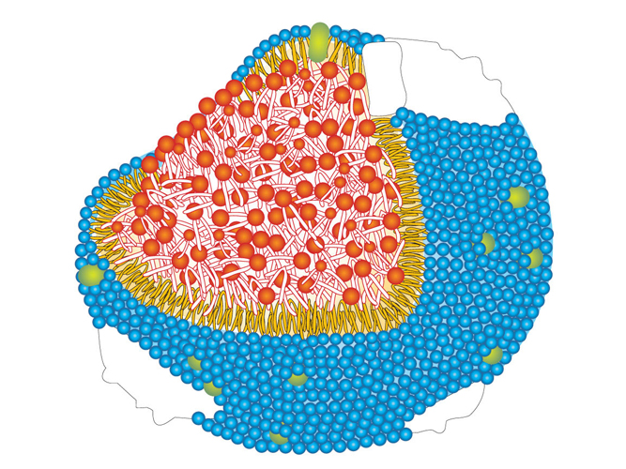
Рис.5. Строение липопротеинов

- липопротеины низкой плотности (ЛПНП), плотность 1,020–1,064 г/см³, диаметр 15–30 нм, являются транспортной формой холестерина, содержат до 20% белка. Липидный компонент на 50% представлен холестерином;
- липопротеины высокой плотности (ЛПВП), плотность 1,064–1,210 г/ см³, диаметр 7–13 нм. Содержат 50% белка и 50% фосфолипидов, транспортируют холестерин из клеток жировой и других тканей в печень;
- липопротеины промежуточной плотности (ЛППП) являются транзиторными промежуточными продуктами превращений ЛПОНП и ЛПНП.
Исследование группы липопротеинов имеет большое клиническое значение при сахарном диабете, заболеваниях сердечно-сосудистой системы и др.
Поверхностные свойства белков, их способность к межмолекулярным взаимодействиям лежат в основе взаимодействия фермента с субстратом, антитела с антигеном.
Высаливание и денатурация
Высаливание – обратимое разрушение лиофильной системы, выделение в осадок растворенного вещества, вызываемое добавкой к раствору больших количеств нейтральных солей.
Высаливание наступает вследствие нарушения сольватной связи между макромолекулами ВМС и растворителем, т. е. вследствие десольватации частиц. Это приводит к постепенному понижению растворимости ВМС и в конечном итоге к выпадению его в осадок. При этом ВМС выделяются в виде хлопьев. Высаливающее действие на лиофильные коллоидные системы оказывают все ионы, независимо от знака их заряда, а также от знака заряда поверхности ассоциатов из ВМС. По высаливающему действию, т. е. способности к сольватации, ионы располагают в лиотропные ряды:
Ослабление высаливающего действия
Li⁺ > Na⁺ > K⁺ > Rb⁺ > Cs⁺ > Mg²⁺ > Ca²⁺ > Sn²⁺ > Ba²⁺
${\text{C}}_{\text{4}}{\text{H}}_{\text{4}}{\text{O}}_{\text{6}}^{\text{2-}}$ > $\text{S}{\text{O}}_{\text{4}}^{\text{2-}}$ > CH₃COO– > Cl– > NO > SCN–

Высаливающее действие электролита проявляется тем сильнее, чем больше степень сольватации его ионов, т. е. чем выше его способность десольватировать макромолекулы ВМС.
Высаливающим действием обладают не только соли, но также все вещества, способные взаимодействовать с растворителем и понижать растворимость ВМС. Например, хорошо высаливают желатин из водных растворов ацетон и спирт, так как они легко связываются с водой и тем самым дегидратируют частицы желатина.
Высаливающее действие электролитов зависит и от размера гидратной оболочки белковых молекул: чем меньше гидратная оболочка, тем меньше требуется солей.
Концентрацию электролита, при которой наступает быстрое осаждение полимера, называют порогом высаливания ВМС.
Способность ВМС «высаливаться» из растворителя возрастает с увеличением молярной массы полимера. На этом основано фракционирование полидисперсного по молярной массе ВМС, которое используется для разделения смеси белков различной молярной массы.
Высаливание как обратимое осаждение белков предполагает выпадение белка в осадок под действием определенных веществ, после удаления которых он вновь возвращается в свое исходное (нативное) состояние. Для высаливания белков используют соли щелочных и щелочноземельных металлов (наиболее часто в практике используют сульфат натрия и аммония). Эти соли удаляют водную оболочку (вызывают обезвоживание).
Обычно белок не теряет способности растворяться вновь в воде после удаления солей методами диализа или гельхроматографии. Высаливанием белков пользуются в клинической практике при анализе белков сыворотки крови и других биологических жидкостей, а также в препаративной энзимологии для предварительного осаждения и удаления балластных белков или выделения исследуемого фермента.
Различные белки высаливаются из растворов при разных концентрациях нейтральных растворов сульфата аммония. Поэтому метод нашел широкое применение в клинике для разделения глобулинов (выпадают в осадок при 50%-ном насыщении) и альбуминов (выпадают при 100%-ном насыщении).
На величину высаливания белков оказывают влияние не только природа и концентрация соли, но и рН среды, температура, а также ионная сила раствора.
Более тонкое разделение белков плазмы крови человека на фракции достигается при использовании различных концентраций этанола при низкой температуре (от –3 до –5°С) по методу Кона. В этих условиях белки сохраняют свои нативные свойства. Указанным методом часто пользуются для получения отдельных фракций белков крови, используемых при изготовлении кровезаменителей.
Природные белки наделены определенной, строго заданной пространственной конфигурацией и обладают рядом характерных физико-химических и биологических свойств при физиологических значениях температуры и рН среды. Под влиянием различных физических и химических факторов белки подвергаются денатурации и выпадают в осадок, теряя нативные (природные) свойства.
В растворах с достаточно высокой концентрацией белка иногда при высаливании может происходить самопроизвольное расслоение на две несмешивающиеся фазы. Одна из них представляет собой концентрированный раствор полимера, называемый коацерватом, а другая – разбавленный раствор полимера. Это явление называется коацервацией.
Вначале коацерват находится в исходном растворе в виде капель, а затем образуется сплошной слой (происходит расслоение системы). Процессу коацервации способствует не только высокая концентрация ВМС, но и факторы, вызывающие самопроизвольную агрегацию мицелл или макромолекул: введение в раствор электролитов или неэлектролитов, низкая температура, изменение рН среды, а также воздействие различных полей. Действие электролитов или неэлектролитов связано с их гидратацией, которая может происходить за счет молекул воды гидратных оболочек полимеров. В результате возникновения «оголенных» фрагментов у макромолекул происходит их дополнительная агрегация. Коацервация является процессом самоорганизации и структурирования органических веществ в водной среде в самостоятельную фазу. Самопроизвольное образование коацерватов в Мировом океане лежит в основе гипотезы А. И. Опарина (1922) о происхождении жизни.
Коацервацию используют при микрокапсулировании лекарств. Для этого лекарственное вещество диспергируют в растворе полимера, а затем, изменяя температуру или рН среды, испаряя часть растворителя или вводя высаливатель, выделяют из раствора фазу, обогащенную полимером. Мелкие капли этой фазы отлагаются на поверхности капсулируемых частиц, образуя сплошную оболочку. Микрокапсулирование лекарств обеспечивает устойчивость, пролонгирует действие, маскирует неприятный вкус лекарств. В научных исследованиях микрокапсулы могут использоваться как модели живой клетки.
Денатурация – разрушение уникальной нативной структуры молекулы белка под внешним воздействием.
При денатурации разрушаются все структуры белка, преимущественно его третичная структура, кроме первичной. Денатурация приводит к потере характерных для белка свойств (растворимость, электрофоретическая подвижность, биологическая активность и др.).
Большинство белков денатурирует при нагревании их растворов выше 50–60°С. Денатурацию могут вызвать концентрированные кислоты и щелочи, дубильные вещества, дегидратанты (ацетон, этанол, мочевина), облучение УФ, рентгеновские лучи, изменение рН и ионной силы раствора.
Внешние проявления денатурации сводятся к потере растворимости, особенно в ИЭТ (pI), повышению вязкости белковых растворов, увеличению количества свободных функциональных SH-групп и изменению характера рассеивания рентгеновских лучей. Наиболее характерным признаком денатурации является резкое снижение или полная потеря белком его биологической активности (каталитической, антигенной или гормональной). При денатурации белка, вызванной раствором с концентрацией мочевины 8 моль/л или другим агентом, разрушаются в основном гидрофобные взаимодействия и водородные связи. Дисульфидные мостики в присутствии восстанавливающего агента меркаптоэтанола разрываются, в то время как пептидные связи самого остова полипептидной цепи не затрагиваются. В этих условиях развертываются глобулы нативных белковых молекул и образуются случайные и беспорядочные структуры (рис. 6, а–в).
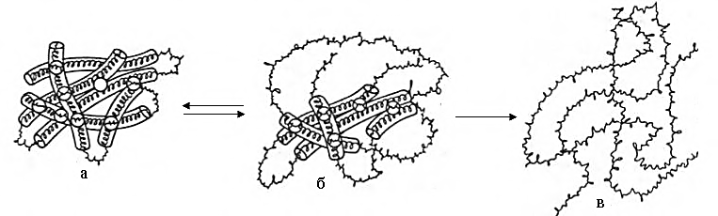
Рис.6. Денатурация белковой молекулы (схема):
а – исходное состояние; б – начинающееся обратимое нарушение молекулярной структуры; в – необратимое развертывание полипептидной цепи.
Денатурация белков происходит в желудке, где имеется сильнокислая среда, и это способствует расщеплению белков протеолитическими ферментами.
Денатурация происходит при кулинарной обработке пищи, что облегчает ее переваривание в ЖКТ.
Отравление ионами тяжелых металлов связано с их денатурирующим воздействием на белки-ферменты. В то же время денатурация белков лежит в основе лечения отравлений тяжелыми металлами, молоком или сырыми яйцами, при этом ионы металлов, денатурируя белки молока или яиц, адсорбируются на их поверхности и не поражают белки слизистой оболочки желудка и кишечника, а также не всасываются в кровь.
Гидролиз белков
Гидролиз белков относится к электрофильно-нуклеофильным реакциям. Это основной путь распада белков в организме. При гидролизе белка молекулы воды выступают в двоякой роли: как нуклеофил за счет ОН–-группы и как электрофил за счет Н⁺. ОН– атакует электрофильный центр пептидной связи –СО–NH–, которым является углеродный атом карбонильной группы. Протон Н⁺ атакует нуклеофильнй центр – атом азота. В результате пептидная связь разрывается:

+ nHOH
–δ +δ
HO — H
–δ +δ
HO — H
–δ
–δ
+δ
+δ
R₁ — CH — CO — NH — CH — CO — NH — CH … R₁ — CH — COOH + H₂N —CH — COOH + …
| | | | |
NH₂ R₂ R₃ NH₂ R₂

Гидролиз белка – реакция последовательная:
белок → полипептиды → пептиды → α-аминокислоты.
Гидролитический распад белка происходит в желудочно-кишечном тракте под действием протеолитических ферментов, при этом белки пищи теряют свою видовую специфичность, распадаются до аминокислот, которые всасываются в кишечнике и вступают в процессы синтеза собственных белков организма и другие реакции. Также гидролиз белков происходит в любой клетке организма под действием специальных ферментов.
В лабораторных условиях гидролиз белков проводят как в кислой, так и в щелочной среде и используют его для получения аминокислот, расшифровки первичной структуры белка.

